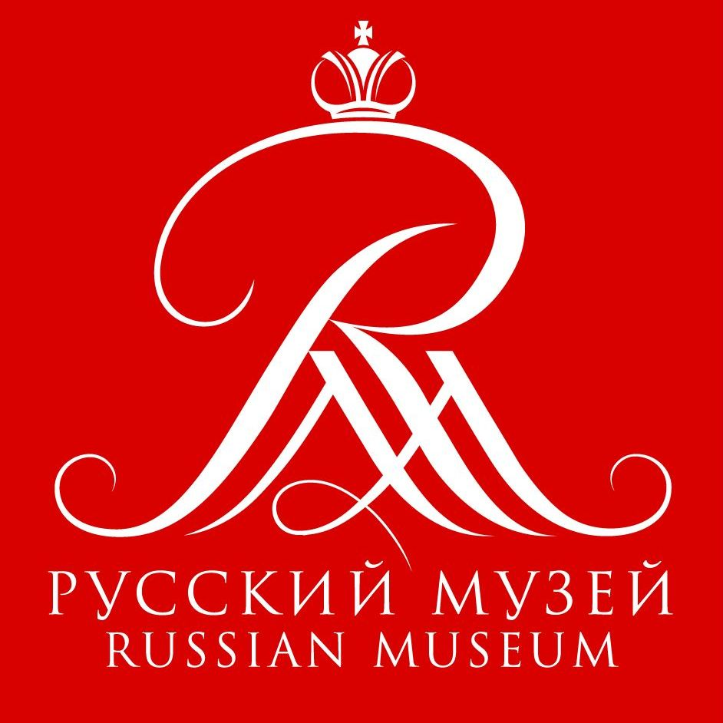

23 октября в 18.00 Галерея «Виктория» приглашает на выставку
из собрания Музея Людвига в Государственном Русском музее.

Экспозиция, в которую вошли работы художников из России, Европы и Америки, демонстрирует основные тенденции искусства второй половины XX века в области живописи, фотографии и коллажа. После Второй мировой войны художники начали активнее реагировать на политические и социальные катаклизмы. Болезненное восприятие «общества спектакля» и «общества потребления», интерпретация человеческого приспособленчества как одного из факторов победы нацизма в Европе, приводит к появлению в искусстве неоэкспрессионизма и течения «новые дикие». Отказ от нарочитого интеллектуализма, грубость и прямота высказывания свойственны Алоису Мосбахеру и Брэду Дэвису. Устрашающими и одновременно полными философских размышлений о судьбах мира выглядят картины Хубертуса Гибе, Эберхарда Гешеля, Бернхарда Хайзига. Осмыслению истории искусства и его подлинной роли в обществе посвящены произведения Рафаэля Мадави, Зигхарда Гилле и гиперреалист Роберт Бехтле. Ироничную постмодернистскую позицию по отношению к зрителю демонстрирует в своей работе Гунтер Закс. Поиски в области абстрактной живописи и фотографии демонстрируют Милан Книзак, Кристофер Ноулз и Чарльз Марч.
Помимо работ художников Германии, Франции, Австрии, Чехии, Великобритании и США, на выставке будут представлены работы классиков российского современного искусства: «семидесятника» Александра Ситникова, соц-артистов Ростислава Лебедева и Эдуарда Гороховского, одного из лидеров московской арт-сцены 1990-х, Олега Кулика, а также активных участников ленинградского андеграунда Тимура Новикова, Сергея Бугаева-Африки, идеолога некрореализма Евгения Юфита и других.
Музей Людвига – одна из значительных частных коллекций мирового искусства. Фонд Петера и Ирэне Людвиг открыл семь музеев в Германии, самым известным из которых является Музей современного искусства в Кёльне, а также передал часть своей коллекции в филиалы в Базеле, Вене, Будапеште, Пекине, Гаване. В 1995 году филиал Музея Людвига открылся и в Санкт-Петербурге при Государственном Русском музее.
На открытии выступит один из самых авторитетных людей в области современного российского искусства Александр Давидович Боровский, искусствовед, куратор, заведующий Отделом новейших течений Государственного Русского музея, заслуженный деятель искусств РФ, член жюри премий «Инновация», «Премия Кандинского» и ряда других.

